ШВ-240-Т
Тумба навесная для вытяжных шкафов
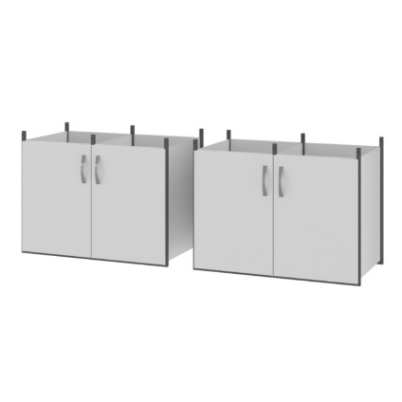

Тумба навесная для вытяжных шкафов предназначена для хранения вспомогательных приспособлений, посуды, реактивов, которые используются непосредственно в работе. Хранение агрессивных реагентов возможно при дополнительном оснащении тумбы полипропиленовой капсулой или поддонами, с обязательным подключением тумбы к вытяжной системе.
Тумба ШВ-240-Т состоит из двух тумб ШВ-120-Т.
Тумба может быть выполнена из ЛДСП.
5 лет честных гарантийных обязательств.

Описание
- Каркас изготовлен из квадратного стального профиля 20×20 мм с толщиной стенки 1,2 мм.
- Корпус тумб изготовлен из стали толщиной 1 мм.
- Все металлические поверхности окрашены стойкой эпоксиполиэфирной порошковой краской.
- Дверки и полки выполнены из ЛДСП толщиной 16 мм, с кромкой ПВХ толщиной 2 мм.
- Для продления срока эксплуатации тумб, возможно изготовление дверок из металла, с использованием внешних петель. Металлические дверки заполнены материалом, который обладает высокими шумоподавляющими свойствами. Также возможно изготовление полок из металла.

Технические характеристики
Габаритные размеры каждой тумбы Д×Г×В, мм | 970×590×720
Внутренние размеры каждого отсека тумб Д×Г×В, мм | 455×550×700

